

REQUERIMENTO Nº _____/2019

Exmo. Sr. Presidente,
Exmos. Srs. Vereadores
O vereador MILTON MARTINS, respeitosamente requer que, A TÍTULO DE FISCALIZAÇÃO, ouvida a Casa e após os trâmites regimentais, que seja enviada correspondência à Secretaria de Educação, para que seja apurada veracidade de denúncia, recebida em meu gabinete de que a Sra. Carla, diretora do CRAMAM estaria fazendo uso indevido do carro da FUMEP, ficando este, mais de uma semana parado na garagem de sua casa ou sendo usado por seus funcionários, totalmente fora das atividades para o qual é destinado.
Tal denúncia já foi encaminhada à Ouvidoria do Município para que as providências sejam tomadas, porém, se faz necessário que a situação seja apurada, para que possa ser devidamente esclarecida frente a cobrança da população.

Sala de Sessões, 14 de maio de 2019.
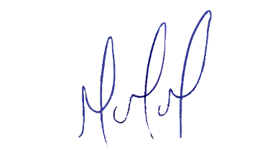
MILTON MARTINS
VEREADOR

JUSTIFICATIVA:

Tal pedido visa fazer cumprir a função fiscalizadora do Vereador, assegurado pelo Regimento Interno desta Casa de Leis e pela Lei Orgânica Municipal.

